***Шапка Пилот!***

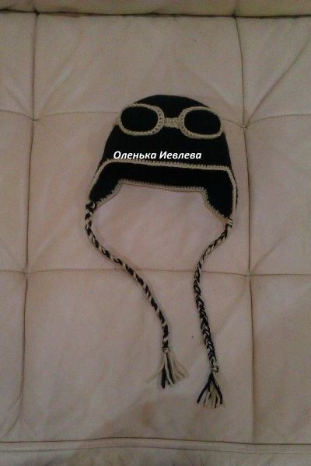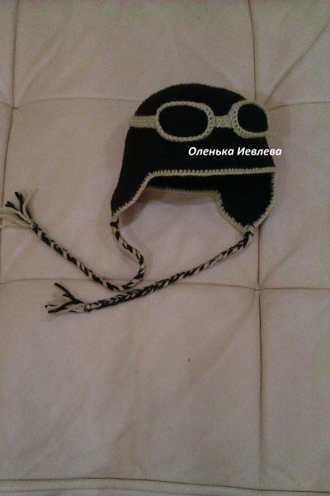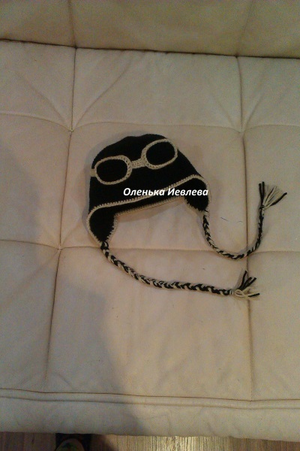

**На окружность 45см , глубина 31см**

**Условные обозначения:**

**Вп –воздушная петля**

**Бн- без накида**

**Псс –полустолбик с накидом**

**Сс –столбик с накидом**

**Нам потребуется:**

**2 мотка ниток 100%мериносовая шерсть 200м на 50гр**

**Нитки другой расцветки**

**Крючок №2, игла, ножницы.**

**Диаметр круга прибавок 45/3=15см**

**Верх шапочки**

**Вяжем в две нити.Набираем на крючок 3 вп , соединяем в кольцо.**

1. **В кольцо вяжем 6бн**
2. **В каждую петлю по 2 бн-12**
3. **1бн, прибавка, (до конца)**
4. **2бн , прибавка (до конца)**
5. **3бн прибавка (до конца)**
6. **И так до тех пор пока диаметр вашего круга не будет 15см**
7. **В данном случае у нас получилось по 14 бн между прибавками=96петель**

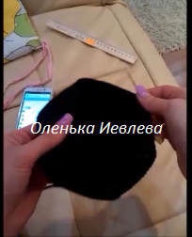

**Далее вяжем без прибавок 18р и отрезаем нить. Глубина шапки получилась 29см.**

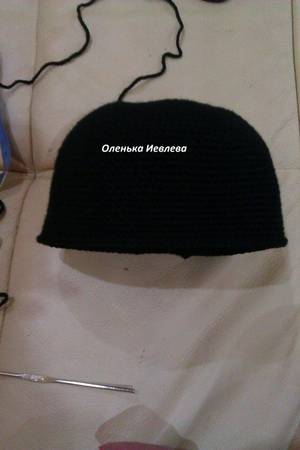

**Ушки и задняя часть.**

**Расчет на ушки , переднюю и заднюю части.**

**15х2(ушки по 15п)+ 38п (передняя часть)+(28п задняя часть)=96п**

**Отсчитываем от нитки задней части в правую сторону 29п**

**И начинаем вывязывать ушки и заднюю часть, всего получится 58п не забываем последние петли 58и 59 провязать вместе , чтоб был плавный скос ушка. Вяжем туда обратно 4р уже без провязывания последних петель вместе их должно быть всегда 58п**

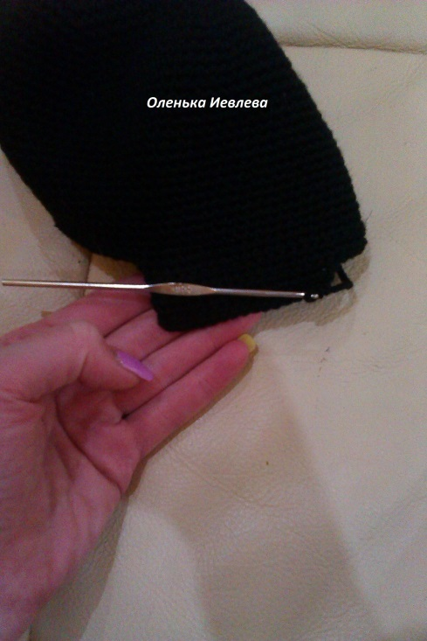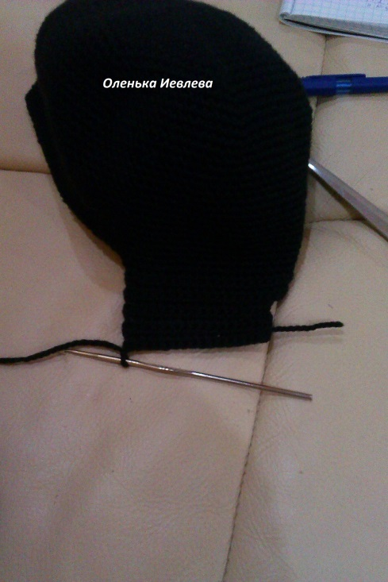

**Далее вывязываем ушки по отдельности, провязываем 15п из них опять 15 и 16 вместе для плавного скоса в конце. Вяжем 5 рядов 15п . далее ушко будем убавлять в каждом ряду провязывая 1-2 вместе и 14-15 вместе, и так до тех пор пока не останется 2 п. Нитку отрезаем оставляя ее длинной. Она у нас пойдет на завязки.**

**Второе ушко вяжем так же.**

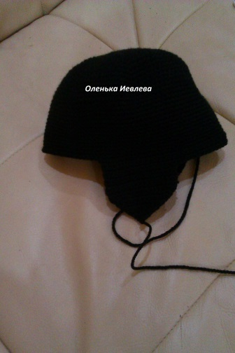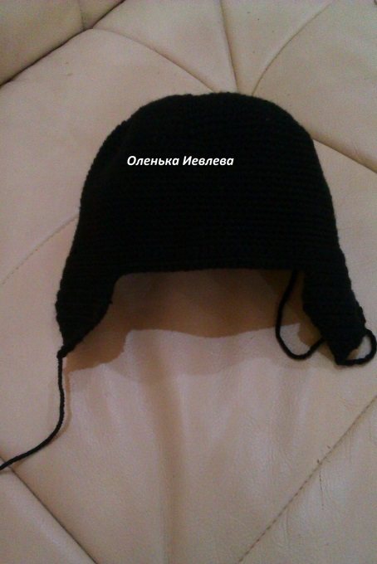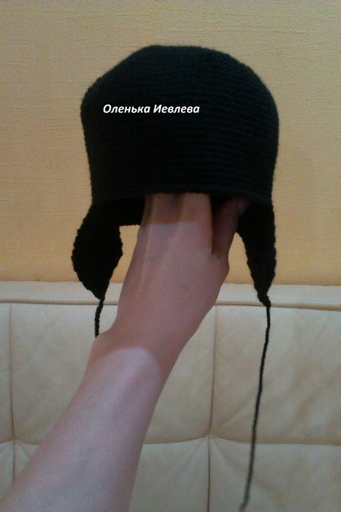

**Далее обвязываем шапку светлой ниткой и делаем завязки.**

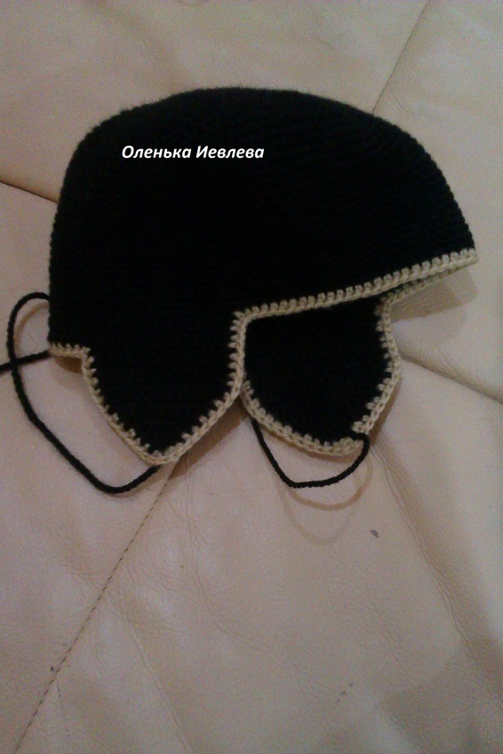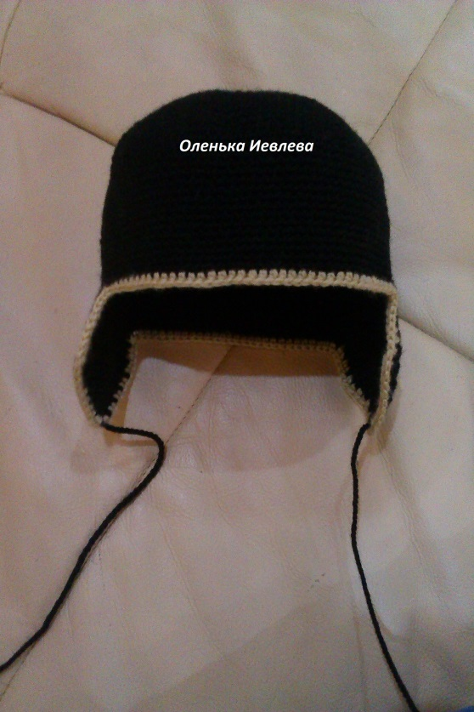

***Очки***

**Черной ниткой набираем 8вп и во вторую петлю вяжем**

1. **6 бн/4бн в 1п/6 бн/3бн в 1п закрываем соединит столбик**
2. **1вп/8бн/приб/приб/7бн/приб/приб соед столбик**
3. **1вп/8бн/прибх4р/8бн/прибх3р /соед столбик**

**Таких вяжем 2 чёрных овала.**

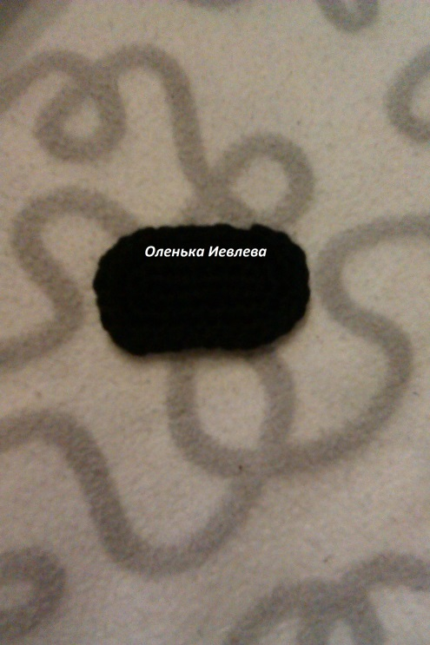

**Светлой ниткой набираем 8 вп и во вторую петлю вяжем**

1. **6 бн/4бн в 1п/6 бн/3бн в 1п закрываем соединит столбик**
2. **1вп/8бн/приб/приб/7бн/приб/приб соед столбик**
3. **1вп/8бн/прибх4р/8бн/прибх3р /соед столбик**
4. **1вп и вяжем псс петля в петлю**

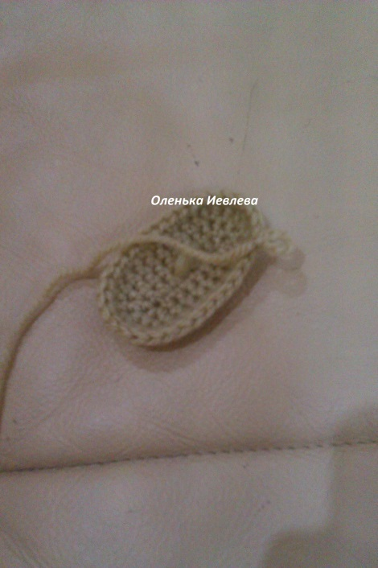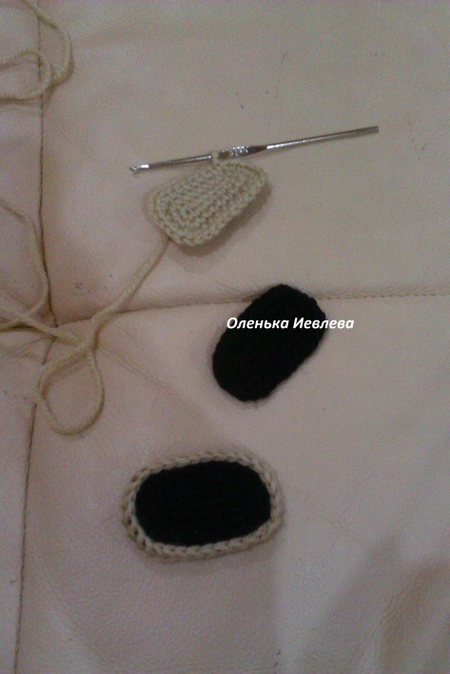

**Берём черный овал и кладём его в середину светлого и обвязываем прихватывая петли чёрного столбиками бн.**

**Второй вяжем также.**

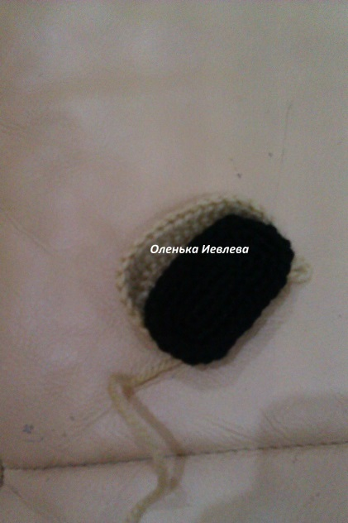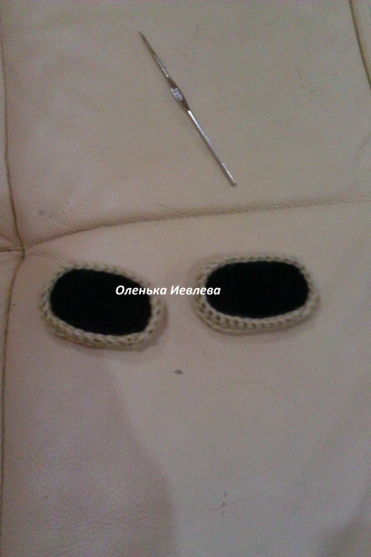

***Полосочки***

**Короткая-набираем 6вп и вяжем столбиками без накида 2р**

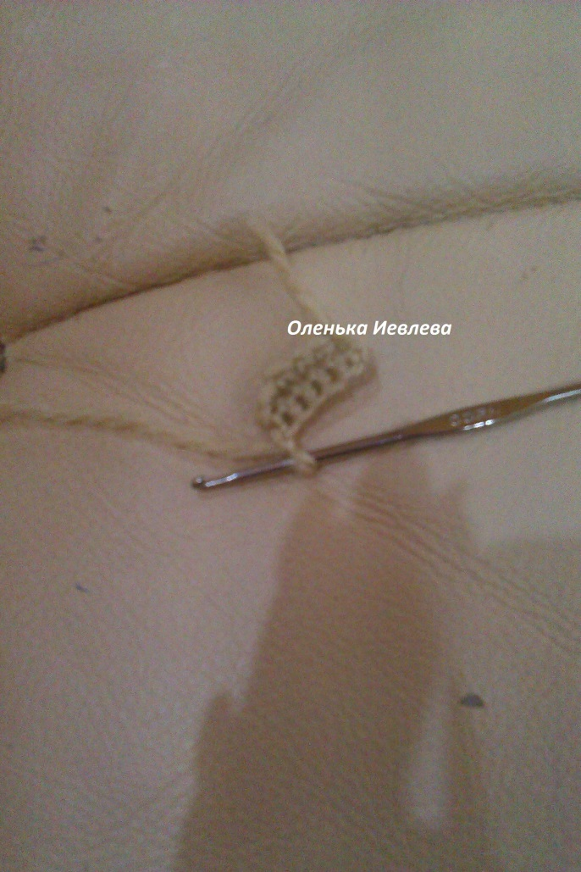

**Длинная –набираем 80вп и вяжем столбиками без накида , не переворачивая вяжем второй ряд на противоположной стороне**

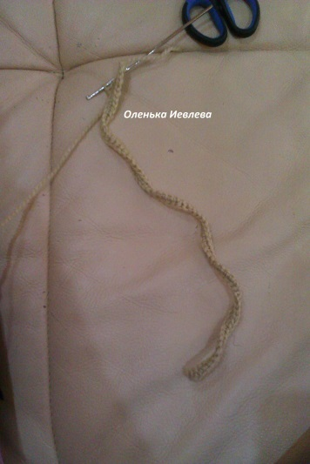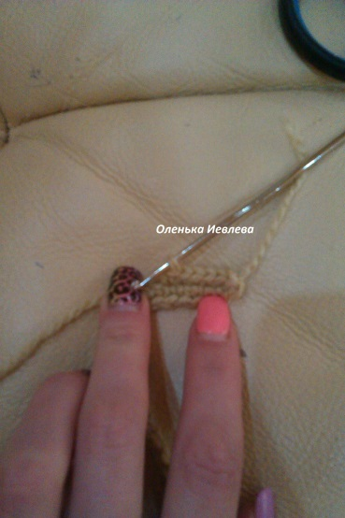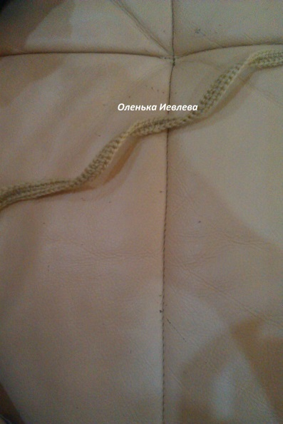

**Всё пришить и отпарить.**

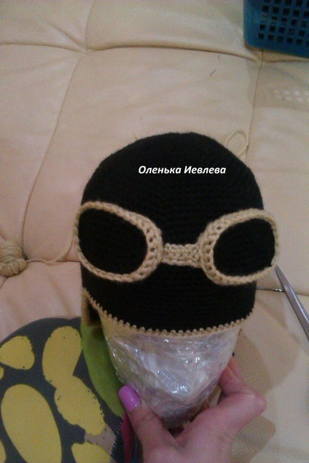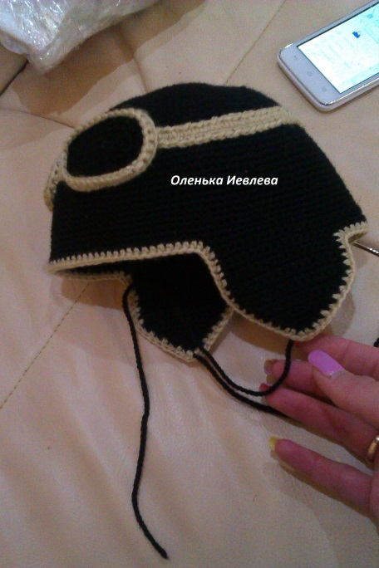

**Шапка готова**

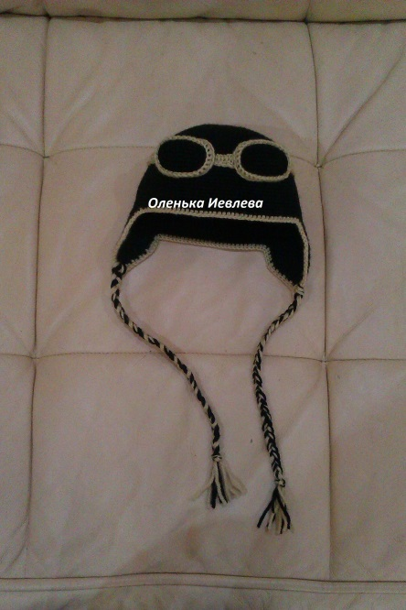

**Оленька Иевлева**